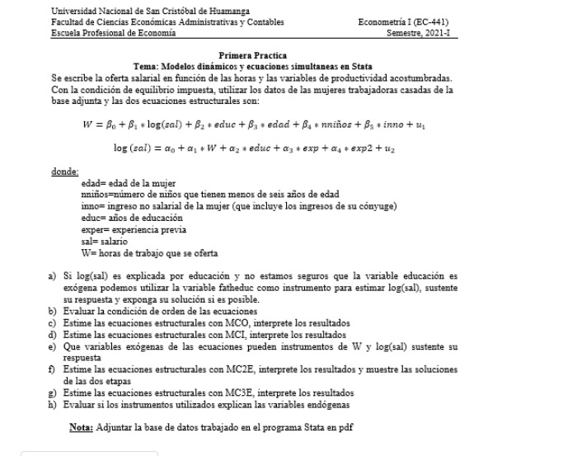

Dado el modelo:

$$W=β_{0}+β_{1}*Log\left(Sal\right)+β_{2}*Educ+β_{3}*Edad+β_{4}*niños+β_{5}*inno+u_{1}$$

$$log\left(Sal\right)=α_{0}+α_{1}*W+α_{2}*Educ+α_{3}*exp+α_{4}*exp2+u_{2}$$

**PREGUNTA A:**

**STATA:**

keep if inlf==1 … ***(keep seleccionamos los datos que queremos que se queden)***

describe

gen lsal=ln(sal)

gen expe2= expe* expe

gen inno=( faminc-sal* W)/1000

reg educ fatheduc

predict e, resid

cor fatheduc e

$$Educ$$

$$Fatheduc(instrumento)$$

1° Para que Fatheduc sea instrumento de educ, estos deben de estar correlacionados

2° Fatheduc (instrumento) no debe de estar correlacionado con los términos de error





**INTERPRETACIÓN:** Podemos concluir que fatheduc explica a la educ en un 17.26% y son estadísticamente significativos y tiene una relación positiva.



**INTERPRETACIÓN**: fatheduc y educ están correlación en un 41.54% por lo que se podría considerar aceptable y que fatheduc no esta correlacionado con el termino de error, lo que significa que si es posible utilizar fatheduc como instrumento de educ para explicar el log(sal).

**\*OTRA MANERA DE DETERMINAR ES HACIENDO UNA REGRESIÓN:**

**STATA:**

ivreg lsal (educ= fatheduc fatheduc)



**INTERPRETACIÓN:** podemos observar que la educ aporta en un 5.91% al lsal, educ al 95% e confianza no es estadísticamente significativo, el fatheduc explica a lsal en un 9% que es muy bajo, por lo que podemos concluir que la variable instrumental fatheduc no es un instrumento fuerte para poder medir el logaritmo de los salarios. (instrumento débil)

**PREGUNTA B:**

Por el método del orden

$$K-k≥m-1$$

**DONDE:**

**K**: número de variables predeterminadas en el sistema

k: número de variables predeterminadas solo en la ecuación

**M**: número de variables endógenas en el sistema

m: número de variables endógenas en la ecuación

* **Endógenas**: W, sal
* **Exógenas**: educ, edad, niños, inno, exp, exp2

$$W=β_{0}+β_{1}*Log\left(Sal\right)+β_{2}*Educ+β_{3}*Edad+β_{4}*niños+β_{5}*inno+u_{1}$$

$$6-4≥2-1$$

$$2≥1$$

Está sobre identificada la primera ecuación.

$$log\left(Sal\right)=α_{0}+α_{1}*W+α_{2}*Educ+α_{3}*exp+α_{4}*exp2+u_{2}$$

$$6-3≥2-1$$

$$3≥1$$

Está sobre identificada la segunda ecuación.

* Nuestro modelo está sobre identificado y por ello que **el mejor método para poder estimar nuestro modelo es aplicando mínimos cuadrados en dos etapas.**

**PREGUNTA C:**

**COMANDOS STATA:**

gen time=y(1975)+_n-1

tsset time, year

gen lsal=log(sal)

gen expe2= expe* expe

gen inno=( faminc-sal* W)/1000

***POR EL MÉTODO DE MCO****

reg W lsal educ edad nniños inno

estat dwatson

reg lsal W educ expe expe2

estat dwatson





$$W=1523.775-2.046796Log\left(Sal\right)-6.62187Educ+0.56225Edad-328.85niños-5.9184inno$$

**INTERPRETACIÓN:**

**\***Podemos ver que la variable nniños<0.05 es estadísticamente significativo

*El R2=0.0361 lo cual significa que podemos ver que el 3.61% de la variable Price está siendo explicada por el predictor mpg

*Los estimadores NO SON SIGNIFICATIVO, nos indica que hay presencia de multicolinealidad.





$$log\left(Sal\right)=-0.461995-5.65W+0.106213Educ+0.0447exp-0.000859exp2$$

**PREGUNTA D**:

**PARA EL MCI:**

Llevando a la forma reducida:

$$log⁡(sal)=f(Educ, Edad, niños,inno,exper,exper2)$$

$$\hat{log⁡(sal)}=π_{0}+π_{1}*Educ+π_{2}*Edad+π_{3}*niños+π_{4}*inno+π_{5}*exper+π_{6}*exper2$$

**STATA:**

reg lsal educ edad nniños inno expe expe2

predict lsal_est

reg w lsal_est educ edad nniños inno





**STATA:**

reg W educ edad nniños inno expe expe2

predict w_est

reg lsal w_est educ expe expe2





$$w=f(Educ, Edad, niños,inno,exper,exper2)$$

$$\hat{W}=π_{7}+π_{8}*Educ+π_{9}*Edad+π_{10}*niños+π_{11}*inno+π_{12}*exper+π_{13}*exper2$$

**INTERPRETACIÓN:**

Podemos deducir que no es posible obtener una estimación única de todos los parámetros del modelo, ya que el modelo esta sobre identificado porque se tiene demasiada información

**PREGUNTA E:**

*Las variables instrumentales consisten en las variables exógenas que aparecen en cada ecuación

**Las variables instrumentales para la ecuación w son:**

$$W=β_{0}+β_{1}*Log\left(Sal\right)+β_{2}*Educ+β_{3}*Edad+β_{4}*niños+β_{5}*inno+u_{1}$$

*las variables excluidas en el otro modelo son las que usamos como variables instrumentales

Las variables que podemos usar como instrumento para los(sal) son **(**exp, exp2)

**Las variables instrumentales para la ecuación log(sal) son:**

$$log\left(Sal\right)=α_{0}+α_{1}*W+α_{2}*Educ+α_{3}*exp+α_{4}*exp2+u_{2}$$

Las variables que podemos usar como instrumento para W son **(**edad, niños, inno)

**PREGUNTA F:**

Una vez que determinamos que la ecuación esta identificada, se puede estimar mediante mínimos cuadrados en dos etapas:

**STATA:** *Estimando por el método de MC2E

ivreg W (lsal= expe expe2) educ edad nniños inno, first

ivreg lsal (W= edad nniños inno) educ expe expe2 , first





**PREGUNTA G:**

**STATA:**

reg3 (W=lsal educ edad nniños inno) (lsal=W educ expe expe2), inst (educ edad nniños inno expe expe2) 2sls



**PREGUNTA E:**

**STATA:**

ivreg2 W (lsal= expe expe2) educ edad nniños inno

ivreg2 lsal (W= edad nniños inno) educ expe expe2



**INTERPRETACIÓN:** Si alguna de las variables del cuadro amarillo es mayor que 9.329 los instrumentos que estamos utilizando son débiles, por lo que en el cuadro rojo nos dice que se excluyen expe y expe2 porque son instrumentos muy débiles para explicar el salario



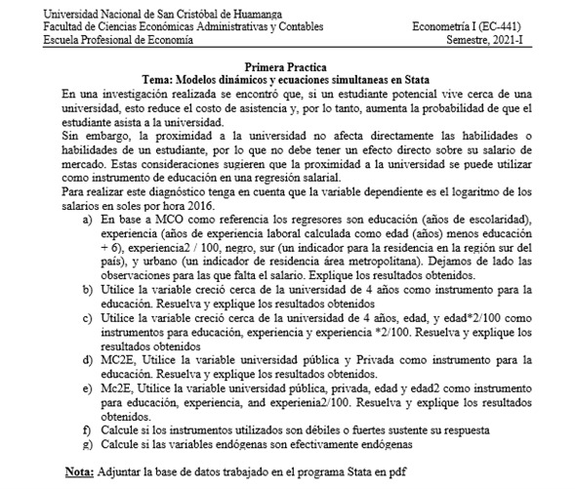

**MODELO:**

$$Log\left(sal16\right)=β_{0}+β_{1}*educ16+β_{3}*Exper+β_{4}*Exper2+β_{5}*negro+β_{6}*sur06+β_{7}*smsa16r{+u}_{1}$$

**STATA:**

gen exper= edad16- educ16-6

gen exper2= exper* exper

gen lsal=log(salario16)

reg lsal educ16 exper exper2 negro sur06 smsa16r



**INTERPRETACIÓN:**

*podemos ver que el IPC rezagado en un periodo explica al IPC actual en un 22.44%

*como la p<0.05 podemos decir que las v. son estadísticamente significativos

*El modelo es estadísticamente significativo porque la **Prob>F=0.00 es menor que 0.05**, por lo que concluimos que el modelo si puede explicar la variable IPC

**PREGUNTA B:**

*Para estimar el rendimiento de la educación

*con el fin de que nearc4 sea un instrumento válido, no debe de estar correlacionada con el termino de error en la ecuación de salario y debe estar correlacionado parcialmente con educ, para lo cual realizaremos una regresión de educ sobre nearc4 y todas las variables exógenas que aparecen en la ecuación.

**STATA:**

reg educ16 nearc4 exper exper2 negro sur06 smsa16r

$$\hat{educ16}=β_{0}+β_{1}*nearc4+β_{3}*Exper+β_{4}*Exper2+β_{5}*negro+β_{6}*sur06+β_{7}*smsa16r{+u}_{1}$$



**PREGUNTA C:**

**STATA:**

gen edad2= (edad16* edad16)/100

reg educ16 nearc4 edad16 edad2

$$\hat{educ16}=β_{0}+β_{1}*nearc4+β_{3}*edad16+β_{4}*edad2$$

reg exper nearc4 edad16 edad2

$$\hat{exper}=β_{0}+β_{1}*nearc4+β_{3}*edad16+β_{4}*edad2$$

reg exper2 nearc4 edad16 edad2

$$\hat{exper2}=β_{0}+β_{1}*nearc4+β_{3}*edad16+β_{4}*edad2$$

**PREGUNTA D:**

$$Log\left(sal16\right)=β_{0}+β_{1}*educ16+β_{3}*Exper+β_{4}*Exper2+β_{5}*negro+β_{6}*sur06+β_{7}*smsa16r{+u}_{1}$$